À L O U E R

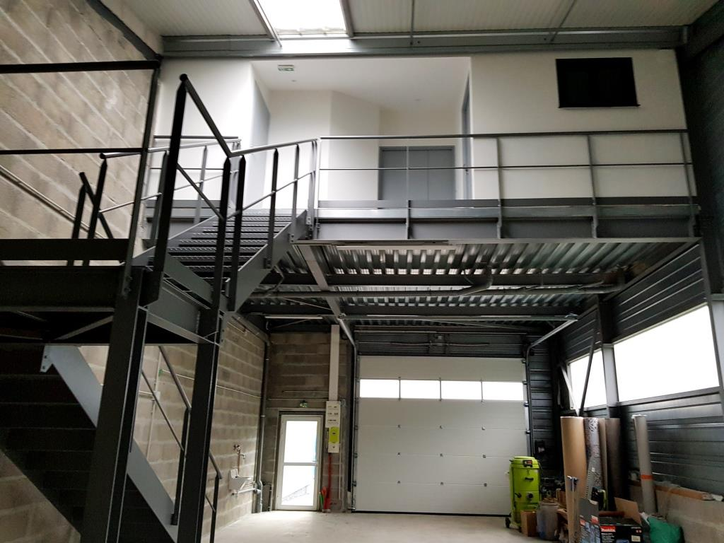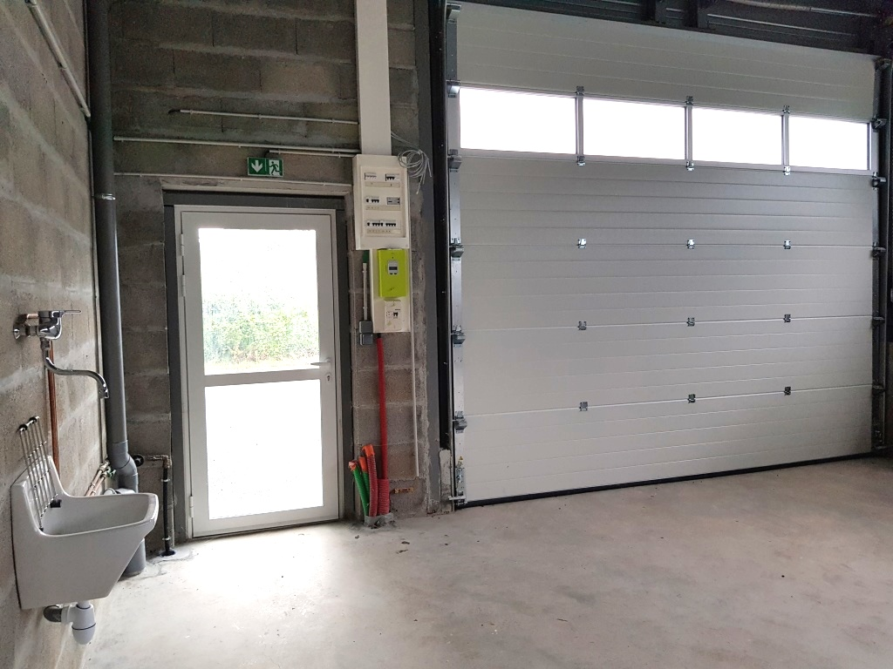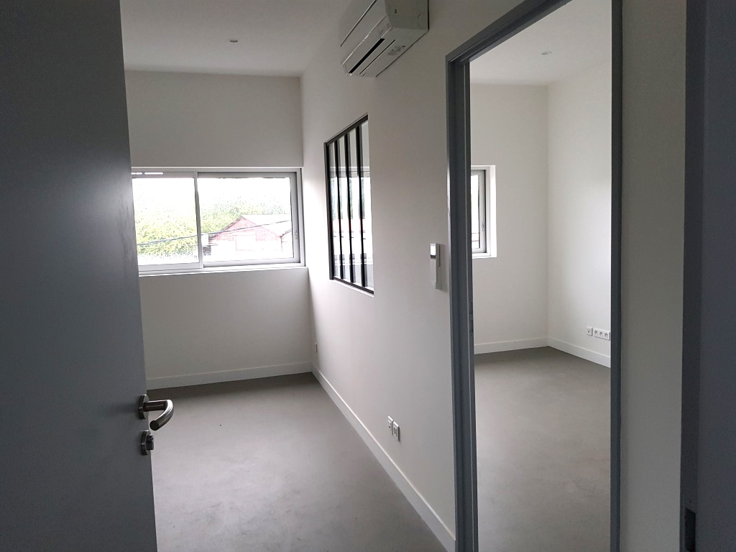

LOCAL D’ACTIVITÉS - 144 m² env.

SITUATION GÉOGRAPHIQUE VILLEFRANQUE
Dans un environnement professionnel et artisanal

DISPONIBILITÉ Immédiate

DESCRIPTIF Dans une petite copropriété horizontale de 4 lots

Dans un bâtiment en excellent état, structure bardage double peau, charpente métallique et couverture isolée, des locaux sur deux niveaux :
En RDC (97 m² env.), un atelier lumineux équipé d’une porte sectionnelle et d’une porte piétons
En étage (47 m² env.), structure métallique et plancher béton, 2 bureaux climatisés avec kitchenette et sanitaires / Ensemble en parfait état / Parking privatif

OBSERVATIONS A proximité du nœud autoroutier A63 – A64

CONDITIONS FINANCIÈRES

Type de bail Commercial 3-6-9 ans ou Dérogatoire
Loyer annuel 18.360,00 € H.T. (soit 1.530,00 € H.T./mois)
Indexation du loyer Annuelle
Charges annuelles Non
Impôts fonciers A la charge du preneur (montant non communiqué)
Dépôt de garantie 2 mois de loyer net
Honoraires d’agence 15 % H.T. du loyer annuel H.T.

VOTRE CONTACT Anne-Cécile DUBRULLE
07.86.26.78.44 ♦ annececile@acd.immo

PLANS – PHOTOS

